**北 京 林 业 大 学**

**20 学年—20 学年第 一 学期 传感器技术 实验报告**

专业名称： 物联网，计算机，网工，数媒，信息等

任课教师： 柏荣刚 实验学时： 2

实验题目： 传感器实验箱

姓 名： 张译丹 学 号： 181002224

姓 名： 连月菡 学 号： 181002222

实验目的：

熟悉传感器试验箱的使用，了解传感器的应用，2人一组。

实验环境：

硬件：传感器原理与应用教学平台UP-Sensor-S

官网<http://www.up-tech.com/?productstudy/typeid/1/tid/11.html>

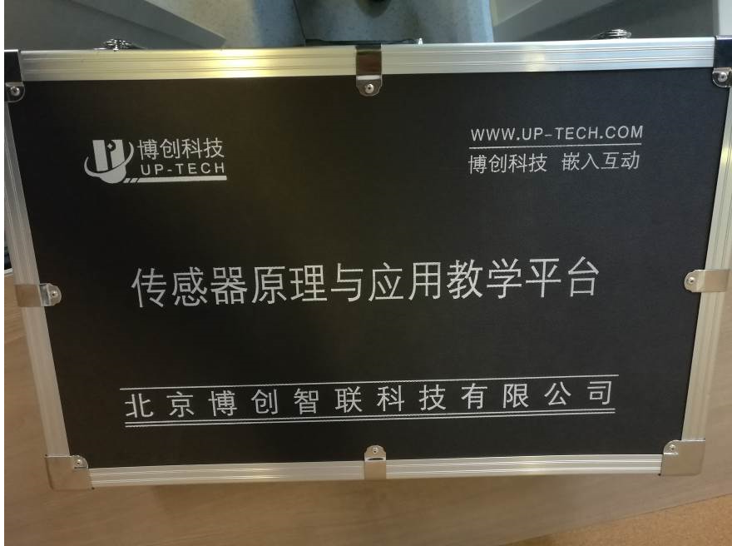

实验内容：

插入电源线，开机后设置时间，进入主界面



实验结果：

在传感器信息界面如下，操作传感器，得到测量数据

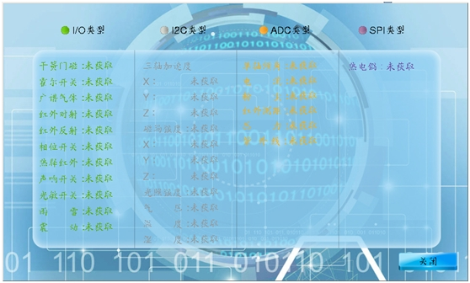

选择8种以上的传感器，说明他们的工作状态，**填写下表**：

|  |  |  |  |
| --- | --- | --- | --- |
|  | 传感器类型 | 工作状态 | 测量数据 |
| 示例 | 温湿度传感器 | 用手触摸加热 | 温度升高至37.1度 |
| 1 | 光照传感器 | 用手电筒照射 | 光照强度从141.33升至968.33 |
| 2 | 温湿度传感器 | 用口腔呼出湿润气体 | 湿度从53.21变化为64.34 |
| 3 | 颜色传感器 | 将手机壳覆盖在传感器上方 | RGB数值从（38，30，32）变化为（64，100，198） |
| 4 | 磁场强度检测传感器 | 将联网的手机覆盖在传感器上方 | XYZ数值从（249，64161，263）变化为（322，63662，1638） |
| 5 | 三轴加速度传感器 | 将试验箱轻轻向上抬起 | XYZ数值从（2，0，60）变化为（5，254，56） |
| 6 | 单轴倾角传感器 | 抬起试验箱一侧形成一定的角度 | 数值从2.85变为13.19 |
| 7 | 热电偶传感器 | 用手触摸 | 数值从26.78变化36.65 |
| 8 | 声响开关传感器 | 敲击箱子 | 由正常变为异常 |
| 9 | 气压传感器 | 对传感器吹气 | 数值从85变为82 |
| 10 |  |  |  |